【嘉義縣梅山鄉瑞峰國小因應新型冠狀病毒肺炎(COVID-19)給家長的一封信】
親愛的家長您好：
因應開學在即，有鑑於全球疫情持續升溫，下列防疫工作相關事項，敬請各位家長與學校共同
配合以維護孩子們的健康，故學校有以下措施，讓我們一起守護孩子的健康，謝謝您們。
1.旅遊史與出入境相關事項：請家長與學生若近14日內有出國旅遊，請依中央流行疫情指揮中心相關規定辦理，有狀況者請回報導師或本校健康中心。
2.有其他國家出入境記錄學生，身體如有不適請戴口罩並儘量就醫。
3.加強個人衛生及咳嗽禮儀：勤洗手、戴口罩、雙手不碰眼鼻口、就醫時務必戴口罩、口罩沾到口鼻分泌物或濕了應更換並將口罩包好放入垃圾桶，打噴嚏或咳嗽時應用手帕或衛生紙遮口鼻，若無手帕衛生紙可用衣袖代替，手部接觸到呼吸道分泌物要立即洗淨雙手並擦乾，就醫時避免搭乘大眾運輸工具。
4.請家長確實每日上學前量孩子體溫並記錄於「聯絡簿」上，若有發燒或呼吸道不適症狀， 耳溫≧ 38℃或額溫≧37.5 ℃(再確認耳溫)，應立即就醫並在家休息，落實生病不上學。
5.學校於防疫期間，每天上午7:00開始由導護老師於停車場入口再次測量學生體溫，若有發燒者請家長帶回休息，請所有學生及家長務必在停車場讓孩子上學、同仁也需由停車場入校上班，檢查無虞之後，方可進入教室、辦公室，並立即用酒精噴雙手。
6.請您幫孩子準備個人衛生防護用品(手帕、衛生紙、口罩等)備用，也請注意用品之衛生狀況。
7.轉知口罩使用三大時機：【看病、陪病、探病要戴，有呼吸道症狀者應戴口罩，有慢性病者外出建議戴口罩】，而健康民眾及一般學生無須戴口罩，故上學身體健康學生不強制戴口罩，但請自備口罩在書包備用，若身體不適或抵抗力較弱學生請帶口罩保護自己。
8.防疫期間請社區民眾、遊客儘量不到校活動，並請協助宣導，為學生防疫健康著想，請見諒。
9.開學後，除上下學外，學校進行門禁管制，請家長、社區民眾、訪客若需進入校園，務必告知校內同仁，並進行體溫篩檢，未有發燒及呼吸道症狀始得進入校園，並依師長指示活動，家長非必要請勿進入教室內，如您有任何相關問題，歡迎來電與老師或學校聯繫。
10.學校於每節上課前均會由老師指導全班學生洗手後再進入教室，請您協助指導您的孩子確實用肥皂完成正確洗手動作(洗手7字訣：內、外、夾、弓、大、立、腕)，養成良好衛生習慣。
11.本校全面備妥完整洗手設備及酒精、消毒水，並已於開學前完成所有室內外空間消毒工作，開學後每天上午會指導學生進行教室與教學環境消毒，請家長放心。
12.校長特別為孩子準備一人一份洗手肥皂和清潔液在家清潔用，敬請家長能協助孩子在家確實做好清潔防疫工作，感恩。
13.防疫期間各項物資昂貴且購買不易，請愛惜資源。國家配給的口罩乃防疫物資，僅提供給校內出現發燒、咳嗽等呼吸道感染症狀者緊急使用，用完補充。(並非每日配送、並非每人一片)。
14.依中央流行疫情指揮中心訂定之停課標準：1個班級內有1位師生被中央流行疫情指揮中心列為確定病例該班停課；1所學校內有2位以上師生被中央流行疫情指揮中心列為確定病例，該校停課。
15.均衡飲食、多運動、充足睡眠、多曬太陽、保持愉悅樂觀的心情以提升自我免疫力。
16.學校會隨時留意孩子在校身體狀況，當您接到學校通知您的孩子有身體不適時，請務必配合接孩子回家並就醫（學生有發燒狀況，學校會將孩子安置在中廊旁等候區，由師長陪同等待您接送）。
17.如您對冠狀病毒肺炎(COVID-19)有任何問題，歡迎利用防疫免費服務專線（1922）、（0800－424－850）或撥電話3622850。
18.本校遵照中央疫情指揮中心規範，依滾動式政策修訂相關規定與辦法。
※相關防疫資訊請參閱疾病管制署網站：(http：//www.cdc.gov.tw/)
※防疫【嘉有五法寶】、【教育部防疫時刻】宣導。
※轉達衛生福利部部長和教育部部長致家長的一封信！
※防疫從嚴，感謝您的理解與配合，讓我們一起守護孩子們的健康。
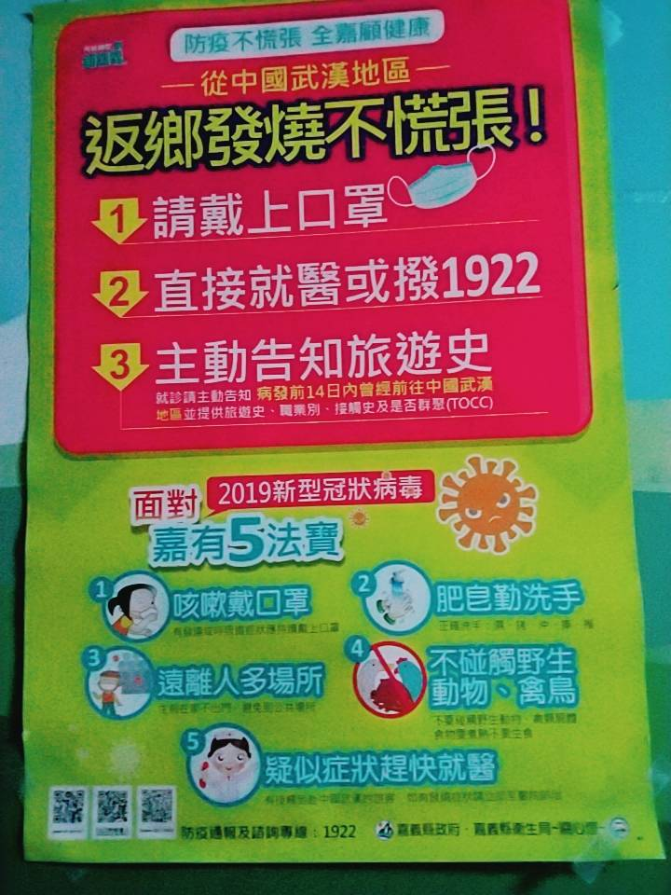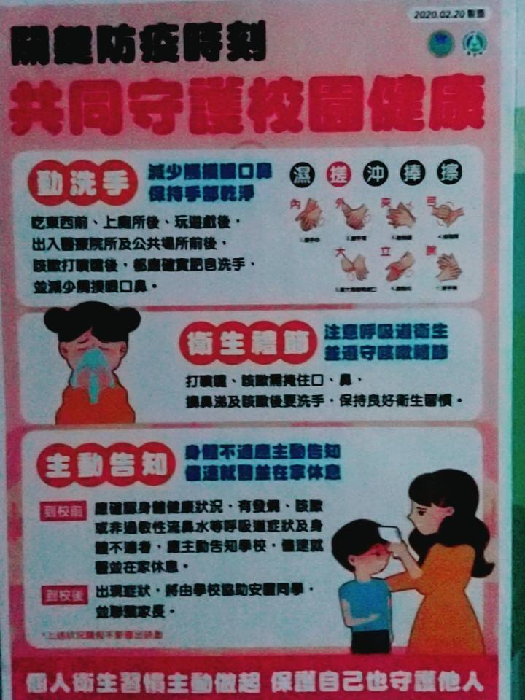
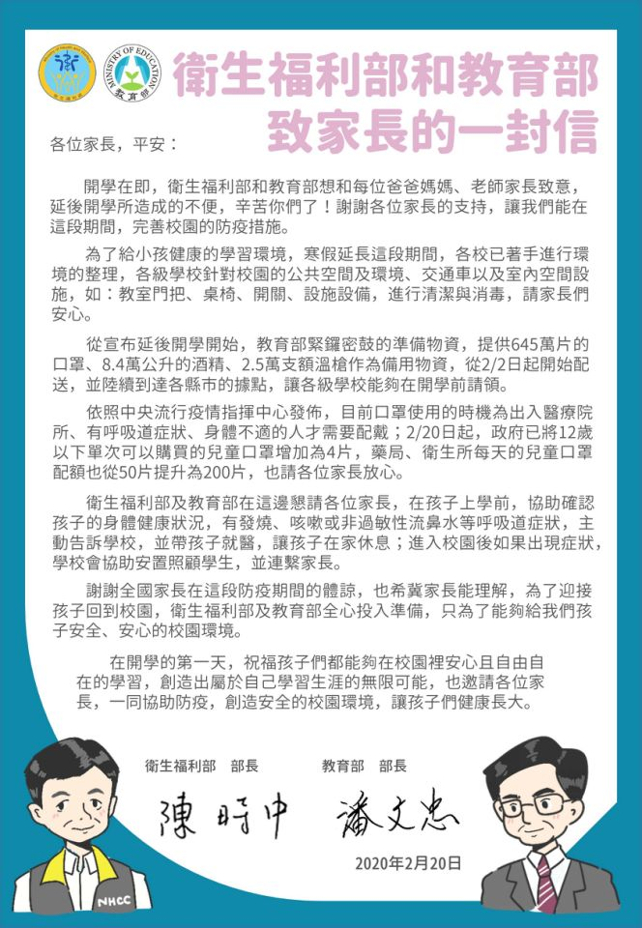
瑞峰國小關心您！ 瑞峰國小防疫專線05-2501204
嘉義縣瑞峰國小校長暨全體師長敬上 109.02.21

